**Министерство транспорта Российской Федерации**

**Федеральное государственное автономное образовательное учреждение высшего**

**образования «Российский университет транспорта»**

**РУТ (МИИТ)**

**Институт управления и цифровых технологий**

**Кафедра «Цифровые технологии управления транспортными процессами»**

**Лабораторная работа №3**

**по дисциплине «Функциональное программирование»**

**По теме «Циклы»**

Выполнил: Барри Б.Б.

Группа: УВП-311

Преподаватели: Разживайкин И.С

Москва 2023

**Содержание**

**Задание** 3

**Практическая работа №1** 3

**Практическая работа №2:** 3

**Практическая работа №3:** 4

**Практическая работа №4:** 5

**Практическая работа №5:** 6

**Практическая работа №6:** 7

**Заключение** 7

# **Задание**

**Практическая работа №1**: Рисование числами

Сделайте цикл, который нарисует следующее:

1

22

333

4444

55555

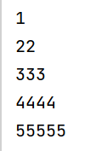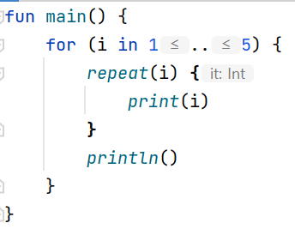

**Практическая работа №2:** Простая игра

Создайте произвольную числовую переменную от 1 до 9. Игрок при помощи клавиатуры вводит произвольные числа до тех пор, пока его число не совпадет с вашим. В случае несовпадения чисел компьютер просит повторить задание.

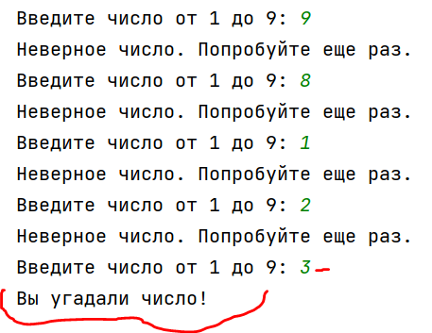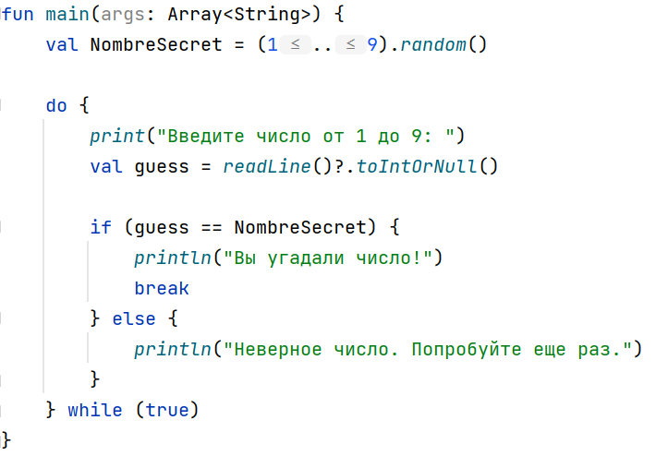

**Практическая работа №3:** Делители числа

Создайте программу, которая запрашивает произвольное число у

пользователя и выводит список чисел, которые являются делителями

данного числа без остатка.

Например: пользователь вводит числа 45. Программа выводит числа,

которые делятся не него без остатка:

1, 3, 5, 9, 15, 45

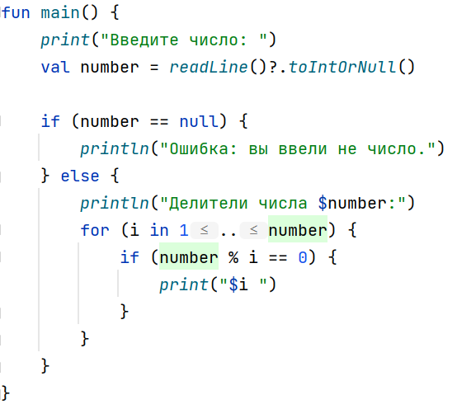

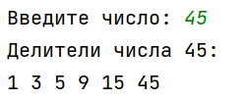

**Практическая работа №4:** Четные и нечетные цифры числа

Написать программу, подсчитывающую количество четных и нечетных цифр

в числе. Число задает пользователь с клавиатуры.

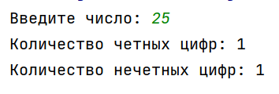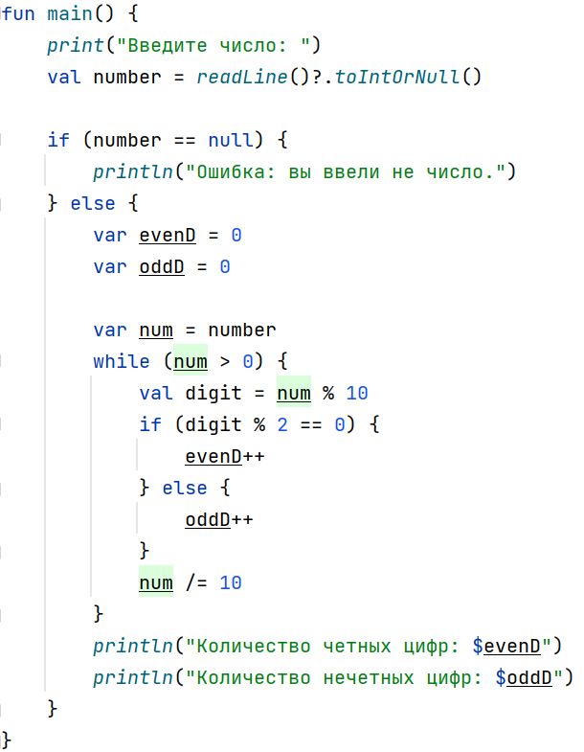

**Практическая работа №5:** Сумма чисел

Найдите сумму чисел от 1 до 100, которые кратны 4.

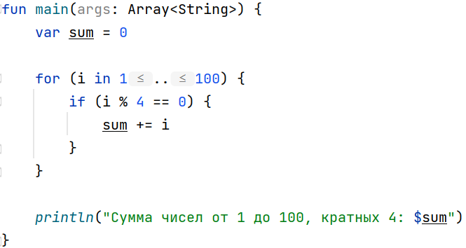



**Практическая работа №6:** Нахождение суммы

Найдите сумму всех чисел от 5 до 57, исключив числа 34, 46 и 52. Сделайте это при помощи цикла while.

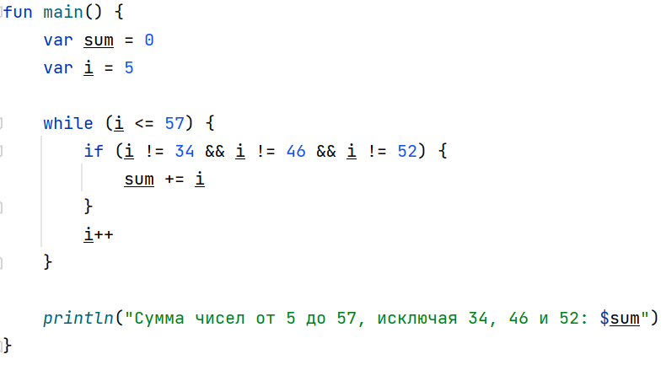



# **Заключение**

В заключение, Kotlin предлагает большую гибкость в отношении циклов.